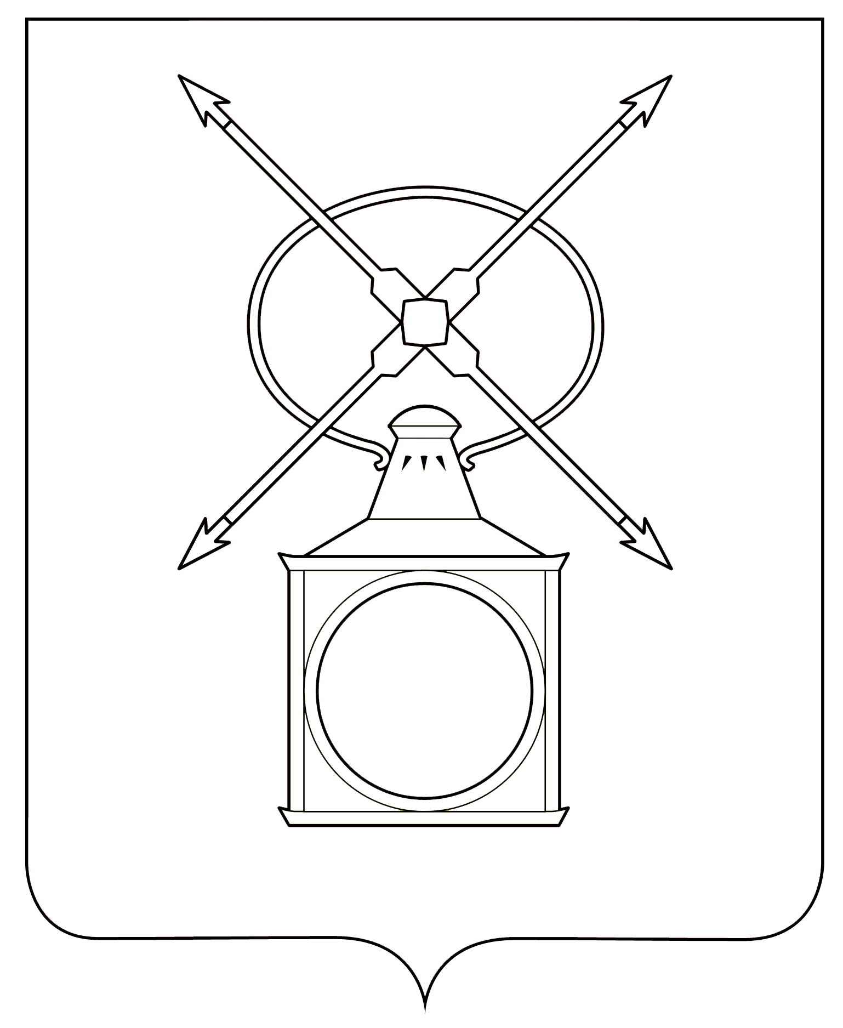

АДМИНИСТРАЦИЯ
ГОРОДСКОГО ПОСЕЛЕНИЯ РУЗАЕВКА
РУЗАЕВСКОГО МУНИЦИПАЛЬНОГО РАЙОНА
РЕСПУБЛИКИ МОРДОВИЯ

П О С Т А Н О В Л Е Н И Е

от 17.03.2025 года № 150

г. Рузаевка

О порядке отбора общественных территорий, подлежащих благоустройству в 2026 году в рамках реализации муниципальной программы «Формирование современной городской среды на территории городского поселения Рузаевка на 2025-2030 годы»

В соответствии с Федеральным законом от 06.10.2003г. № 131-ФЗ «Об общих принципах организации местного самоуправления в Российской Федерации», постановлением Правительства Российской Федерации от 30.12.2017г. № 1710 «Об утверждении государственной программы Российской Федерации «Обеспечение доступным и комфортным жильем и коммунальными услугами граждан Российской Федерации», постановлением Правительства Республики Мордовия от 29.12.2023г. № 791 «Об утверждении Государственной программы Республики Мордовия «Формирование современной городской среды на территории Республики Мордовия» и признании утратившими силу отдельных постановлений Правительства Республики Мордовия», постановлением Правительства Республики Мордовия от 23.01.2025г. №42 «Об утверждении расходного обязательства и внесении изменения в Государственную программу Республики Мордовия «Формирование современной городской среды на территории Республики Мордовия», руководствуясь Уставом городского поселения Рузаевка администрация городского поселения Рузаевка
постановляет:
1. Утвердить Порядок отбора общественных территорий, подлежащих благоустройству в 2026 году в рамках реализации муниципальной программы «Формирование современной городской среды на территории городского поселения Рузаевка на 2025-2030 годы» согласно приложению 1 к настоящему постановлению.
2. Утвердить План проведения общественного обсуждения перечня общественных территорий, подлежащих благоустройству в 2026 году в рамках реализации муниципальной программы «Формирование современной городской среды на территории городского поселения Рузаевка на 2025-2030 годы» согласно приложению 2 к настоящему приложению.
3. Утвердить Перечень общественных территорий, нуждающихся в благоустройстве, согласно приложению 3 к настоящему постановлению.
4. Утвердить форму бюллетеня для приёма предложений по общественным территориям, подлежащим благоустройству в 2026 году, согласно приложению 4 к настоящему постановлению.
5. Контроль за исполнением настоящего постановления возложить на Первого заместителя Главы администрации.
6. Настоящее постановление подлежит официальному опубликованию на сайте органов местного самоуправления городского поселения Рузаевка в сети «Интернет» по адресу: ruzaevka-gp.gosuslugi.ru

Глава администрации
городского поселения Рузаевка А.Ю. Домнин

Приложение 1
к постановлению администрации
городского поселения Рузаевка
от 17.03.2025 года № 150

Порядок отбора общественных территорий, подлежащих благоустройству в 2026 году в рамках реализации муниципальной программы «Формирование современной городской среды на территории городского поселения Рузаевка на 2025-2030 годы»
1.Настоящий Порядок определяет процедуру отбора общественных территорий для включения их в муниципальную программу «Формирование современной городской среды на территории городского поселения Рузаевка на 2025-2030 годы» на 2026 год её реализации.
2. Отбор общественных территорий, подлежащих благоустройству в 2026 году, осуществляется путём проведения рейтингового голосования.
3. В целях формирования перечня общественных территорий для рейтингового голосования организуется общественное обсуждение в соответствии с планом проведения общественного обсуждения перечня общественных территорий, подлежащих благоустройству в 2026 году в рамках реализации муниципальной программы «Формирование современной городской среды на территории городского поселения Рузаевка на 2025-2030 годы» (приложение 2 к настоящему постановлению).
4. Ответственность за организационное обеспечение общественного обсуждения возложить на Первого заместителя Главы администрации.
5. Сообщение о проведении приёма предложений в целях определения перечня общественных территорий, подлежащих благоустройству в 2026 году размещается на официальном сайте городского поселения Рузаевка www. ruzaevka-gp.gosuslugi.ru.
6. Приём предложений об общественных территориях, подлежащих благоустройству в 2026 году, осуществляется следующими способами:
- в пунктах сбора предложений, указанных в плане проведения общественного обсуждения перечня общественных территорий, подлежащих благоустройству в 2026 году в рамках реализации муниципальной программы «Формирование современной городской среды на территории городского поселения Рузаевка на 2025-2030 годы» (приложение 2 к настоящему постановлению), путем заполнения бюллетеня по форме согласно приложению 4 к настоящему постановлению;
- организации публичного опроса в социальной сети vkontakte.ru, ok.ru/feed, t.me/telegram и на странице сообщества администрации Рузаевского муниципального района (https://vk.com/ruzaevka_rm, ok.ru/ruzaevksky.rayon, t.me/s/ruzraion) и на платформе обратной связи https://pos.gosuslugi.ru;
- отправки электронного сообщения на электронную почту отдела ЖКХ и благоустройства администрации городского поселения Рузаевка по адресу: admruz-gkh@mail.ru с пометкой «Предложение по общественной территории на 2026год» с указанием фамилии, имени, отчества и места жительства – для физических лиц, с указанием наименования, адреса, ИНН, ОГРН – для юридических лиц;
- путем приема предложений на платформе zagorodsreda.gosuslugi.ru;
- в письменном виде по адресу: 431440, Республика Мордовия, г. Рузаевка, ул. Ленина, 79, кабинет 13 с указанием фамилии, имени, отчества и места жительства - для физических лиц, адреса, ИНН, ОГРН – для юридических лиц.
7. Предложения об общественных территориях, подлежащих благоустройству в 2026 году, подаются в отношении не более трёх общественных территорий, указанных в перечне общественных территорий, нуждающихся в благоустройстве (приложение 3 к настоящему постановлению).
8. Срок представления предложений об общественных территориях, подлежащих благоустройству в 2026 году, определяется в плане проведения общественного обсуждения перечня общественных территорий, подлежащих благоустройству в 2026 году в рамках реализации муниципальной программы «Формирование современной городской среды на территории городского поселения Рузаевка на 2025-2030 годы» (приложение 2 к настоящему постановлению).
9. Подведение итогов приема предложения приема предложений об общественных территориях, подлежащих благоустройству в 2026году, и определения перечня общественных территорий для рейтингового голосования осуществляется Общественной комиссией.
10. Общественной комиссией не учитываются предложения об общественных территориях, подлежащих благоустройству в 2026 году:
- не поддающиеся прочтению;
- содержащие нецензурные либо оскорбительные выражения;
- содержащие недостоверные либо неполные сведения;
- поступившие от лица, ранее направившего предложение об общественных территориях, подлежащих благоустройству в 2026 году;
- в которых присутствуют общественные территории, не включённые в перечень общественных территорий, нуждающихся в благоустройстве (приложение 3 к настоящему постановлению);
- поданные в отношении более трех общественных территорий;
- поступившие по истечении срока, определенного в соответствии с пунктом 8 настоящего порядка.
11. Решение о проведение рейтингового голосования, сроки и формах его проведения устанавливаются постановлением Администрацией городского поселения Рузаевка.
12. Установление итогов рейтингового голосования по отбору общественных территорий, подлежащих благоустройству в 2026 году осуществляется общественной комиссией не позднее чем через два дня со дня проведения рейтингового голосования и оформляется итоговым протоколом.
13. Сведения об итогах рейтингового голосования подлежат размещению на официальном сайте городского поселения Рузаевка www. ruzaevka-gp.gosuslugi.ru.

Приложение 2
к постановлению администрации
городского поселения Рузаевка
от 17.03.2025 года № 150

План

проведения общественного обсуждения перечня общественных территорий, подлежащих благоустройству в 2026 году в рамках реализации муниципальной программы «Формирование городской среды на территории городского поселения Рузаевка на 2025-2030 годы»
№ п/п | Наименование мероприятия | Сроки реализации мероприятия
1 | Прием предложений жителей городского поселения Рузаевка и организаций, в целях определения перечня общественных территорий, подлежащих благоустройству в 2026 году, следующими способами:  в пункте сбора предложений, установленных в здании администрации городского поселения Рузаевка (ул. Ленина, 79); в МАУ «Центр молодежной политики и туризма» Рузаевского муниципального района (ул. Маяковского, 102), Дворец спорта (ул. Титова, 9);  в электронном виде путём направления на электронную почту отдела ЖКХ и благоустройства администрации городского поселения Рузаевка по адресу: admruz-gkh@mail.ru. с пометкой «Предложение по общественной территории на 2026 год» с указанием фамилии, имени, отчества и места жительства – для физических лиц, наименования, адреса, ИНН, ОГРН – для юридических лиц; в письменном виде по адресу:431440, Республика Мордовия, г. Рузаевка, ул. Ленина, 79, каб. 13. с указанием фамилии, имени, отчества и места жительства – для физических лиц, наименования, адреса, ИНН, ОГРН – для юридических лиц;  в виде публичного опроса в социальной сети vkontakte.ru и ok.ru/feed на странице сообщества администрации Рузаевского муниципального района (https://vk.com/ruzaevka_rm, ok.ru/ruzaevsky.rayon) и на платформе обратной связи https://pos.gosuslugi.ru;  в письменном виде по адресу: 431440, Республика Мордовия, г. Рузаевка, ул. Ленина, 79, кабинет 13 с указанием фамилии, имени, отчества и места жительства - для физических лиц, адреса, ИНН, ОГРН – для юридических лиц;  путем приема предложений на платформе zagorodsreda.gosuslugi.ru | с 17.03.2025 по 23.03.2025
2 | Выемка предложений по общественным территориям в пунктах сбора предложений и их обработка | 24.03.2025
3 | Проведение заседания общественной комиссии по обеспечению реализации федерального проекта «Формирование современной городской среды на территории городского поселения Рузаевка на 2025-2030 годы» по подведению итогов приема предложений и определению перечня общественных территорий для проведения рейтингового голосования. | 24.03.2025
4 | Проведение рейтингового голосования «Формирование современной городской среды на территории городского поселения Рузаевка на 2025-2030 годы» | с 21.04.2025 по 12.06.2025
5 | Проведение заседания общественной комиссии по обеспечению реализации федерального проекта | Не позднее, чем через 2 дня со дня проведения рейтингового голосования

Приложение 3
к постановлению администрации
городского поселения Рузаевка
от 17.03.2025 года № 150

Перечень общественных территорий, нуждающихся в благоустройстве

№ п/п | Наименование территории
1 | Общественное пространство по ул. Ленина, ограниченное автомобильной дорогой по ул. Ленина многоквартирным домом № 56 по ул. Ленина и многоквартирным домом № 1 по ул. Эстакад.
2 | Общественное пространство по ул. Мира, ограниченное многоквартирными домами № 23, 23А и 25.
3 | Бульвар знаний по ул. Юрасова от ТД «Ирис» до МБОУ «Центр образования – СОШ № 12».
4 | Общественное пространство, ограниченное автодорогой по ул. Зои Космодемьянской, МБОУ «СОШ № 9» и домом № 82

Приложение 4
к постановлению администрации
городского поселения Рузаевка
от 17.03.2025 года № 150

БЮЛЛЕТЕНЬ
для приёма предложений по
общественным территориям, подлежащим благоустройству в 2026 году
РАЗЪЯСНЕНИЯ О ПОРЯДКЕ ЗАПОЛНЕНИЯ БЮЛЛЕТЕНЯ

Поставьте любые знаки (знак)в пустых квадратах (квадрате)справа от наименования общественной территории (общественных территорий), но не более чем трех общественных территорий, в пользу которых сделан выбор.
Бюллетень, в котором знаки проставлены более, чем в трех квадратах, либо бюллетень, в котором знаки (знак) не проставлены ни в одном из квадратов – считаются недействительными.
Общественное пространство по ул. Ленина, ограниченное автомобильной дорогой по ул. Ленина многоквартирным домом № 56 по ул. Ленина и многоквартирным домом № 1 по ул. Эстакад. | □
Общественное пространство по ул. Мира, ограниченное многоквартирными домами № 23, 23А и 25. | □
Бульвар знаний по ул. Юрасова от ТД «Ирис» до МБОУ «Центр образования – СОШ № 12». | □
Общественное пространство, ограниченное автодорогой по ул. Зои Космодемьянской, МБОУ «СОШ № 9» и домами № 82, 84, 86 | □

